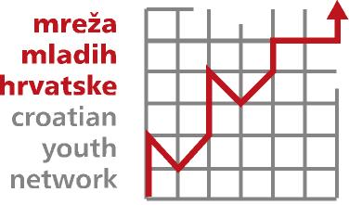

Mreža mladih Hrvatske - MMH
Trg žrtava fašizma 13
10000 Zagreb
Tel: (+385 1) 4573 937
Fax: (+385 1) 4573 937
E-mail: info@mmh.hr
Web: www.mmh.hr

Obrazovni program ''fokus: mladi - studiji o mladima za mlade“

PRIJAVNI OBRAZAC

Molimo Te da PRIJAVNI OBRAZAC ispuniš u cijelosti te da na pitanja odgovoriš sažeto i informativno!

Ime i prezime

Datum i godina rođenja

Profil (npr. novinar/ka)

Adresa

Mobitel

E-mail adresa

Organizacija/Institucija

(organizacija civilnog društva, poduzeće, medijska kuća, politička stranka, znanstvena institucija, tijelo državne uprave ili područne/ lokalne samouprave i dr.; ukoliko si član/ica ili angažiran/a u više takvih organizacija, navedi ih!)

Adresa

Telefon/Fax

E-mail adresa

Koja je tvoja funkcija/uloga unutar organizacije?

Jesi li, i ako jesi na kojima, sudjelovao/la na edukacijskim seminarima ili drugim aktivnostima organizacija civilnog društva?

Ukratko opiši svoju motivaciju za sudjelovanje na ovom programu!

Objasni što očekuješ od ovog obrazovnog programa!

Možeš li odvojiti vrijeme za ovaj obrazovni program u cijelosti i posvetiti se predviđenom radu?

Ispunjeni prijavni obrazac pošalji na info@mmh.hr najkasnije do 11. travnja 2010. godine zajedno sa životopisom.

